Беларускі дзяржаўны тэхналагічны ўніверсітэт

Факультэт інфармацыйных тэхналогій

Кафедра праграмнай інжэнерыі

Лабараторная работа №15

Па дысцыпліне «Асновы алгарытмізацыі і праграмавання»

На тэму «Сартыроўкі»

Выканала:

Студэнтка 1 курса 6 группы

Жучкевіч Кацярына Сяргееўна

Выкладчык: асс. Андронава М.В.

Мінск, 2024



#include <iostream>

#include <Windows.h>

using namespace std;

void heapify(int A[], int pos, int n) {//робім кучу

int t, tm;

while (2 * pos + 1 < n)

{

t = 2 * pos + 1;

if (2 * pos + 2 < n && A[2 * pos + 2] >= A[t])

t = 2 * pos + 2;

if (A[pos] < A[t])

{

tm = A[pos];

A[pos] = A[t];

A[t] = tm;

pos = t;

}

else break;

}

}

void piramSort(int A[], int n) {//сартыруем масіў

for (int i = n - 1; i >= 0; i--)

heapify(A, i, n);

while (n > 0)

{

int tm = A[0];

A[0] = A[n - 1];

A[n - 1] = tm;

n--;

heapify(A, 0, n);

}

}

int main() {

SetConsoleOutputCP(1251);

SetConsoleCP(1251);

int size1 = 10, size2 = 5;

int* masA = new int[size1];//надаем дынамічную памяць

int* masB = new int[size2];

cout << "Увядзіце элементы першага масіва: ";

for (int i = 0; i < size1; ++i) {//адпрацоўваем асноўны масіў

cin >> masA[i];

}

int count = 0;

for (int i = 0; i < size1; ++i) {//робім другі масіў

if (masA[i] % 2 == 0) {

masB[count] = masA[i];

count++;

}

}

for (int i = 0; i < size2 - 1; ++i) {//цыкл для сартыроўкі і вывада

piramSort(masB, size2);

cout << masB[i] << " ";

}

delete masA;//высвабаджаем памяць

delete masB;

}

Дадатковыя варыянты

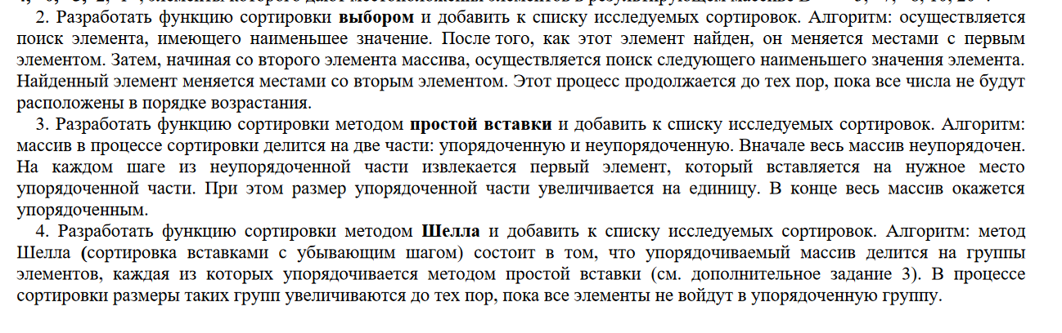

Зрабіла ўсе сартыроўкі ў адной праграме, каб было зручней

#include <iostream>

#include <ctime>

#include <Windows.h>

using namespace std;

void insert(int arr[], int size);//прататыпы функцый

void ShellMethod(int arr[], int size);

void chooseSort(int arr[], int size);

int main() {

SetConsoleOutputCP(1251);

SetConsoleCP(1251);

srand(time(NULL));

int N;

std::cout << "Увядзіце памер масіва: ";

std::cin >> N;

int* arr = new int[N];//надаем памяць

for (int i = 0; i < N; i++) {//робім масіў лічб

arr[i] = rand() % 20;

int first = arr[0];

int last = arr[N];

}

for (int i = 0; i < N; i++) {//выводзім яго

cout << arr[i] << " ";

}

int choice, time;

do {//цыкл для выбара метада сартыроўкі

cout << "\n\tАбярыце сартыроўку\n1 - устаўкай\n2 - метад Шэла\n3 - выбарам\n";

cin >> choice;

switch (choice) {

case 1: {

insert(arr, N);

break;

}

case 2: {

ShellMethod(arr, N);

break;

}

case 3: {

chooseSort(arr, N);

break;

}

}

} while (choice != 0);

delete[] arr;//выдаляем памяць

return 0;

}

void insert(int arr[], int size) {//сартыроўка ўстаўкамі

int current_element, temp;

for (int i = 1; i < size; i++) {

current_element = arr[i];

for (int j = i - 1; j >= 0 && arr[j] > current_element; j--) {

temp = arr[j + 1];

arr[j + 1] = arr[j];

arr[j] = temp;

}

}

}

void ShellMethod(int arr[], int size) {//сартыроўка метадам шэла

for (int interval = size / 2; interval > 0; interval /= 2) {

for (int i = interval; i < size; i += 1) {

int temp = arr[i];

int j;

for (j = i; j >= interval && arr[j - interval] > temp; j -= interval) {

arr[j] = arr[j - interval];

}

arr[j] = temp;

}

}

for (int i = 0; i < size; i++) {//разам з вывадам

cout << arr[i] << " ";

}

}

void chooseSort(int arr[], int size) {//сартыроўка выбарам

for (int i = 0; i < size - 1; ++i)

{

int min = i;

for (int j = i + 1; j < size; ++j)

{

if (arr[j] < arr[min])

min = j;

}

std::swap(arr[i], arr[min]);

}

for (int i = 0; i < size; i++) {//разам з вывадам

cout << arr[i] << " ";

}

}